

MOTOROS FUTÓPAD

GB3950

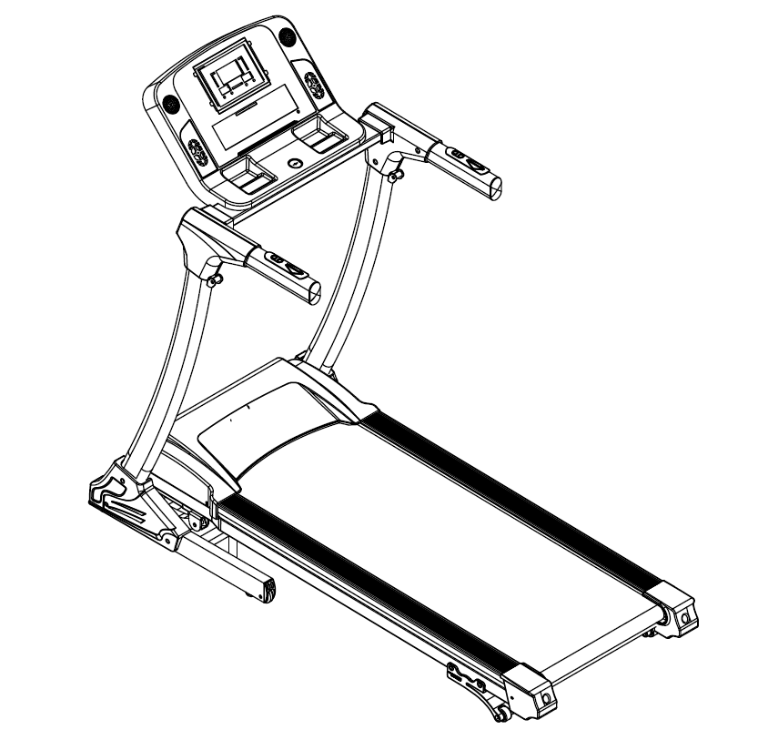

HASZNÁLATI ÉS ÜZEMELTETÉSI UTASÍTÁSOK

Bevezetés
Tisztelt ügyfelem!

Gratulálunk ennek a minőségi terméknek a megvásárlását, amelyet a legújabb technikai ismeretek alapján fejlesztettek ki és a legmodernebb technológiával gyártottak.
Manapság, amikor az életmód jellemzi mozgáshiány, ez a gép szükséges kiegészítője fenntartani a fizikai állapotát és egészségét.
Mielőtt a terméket üzembe helyezne, kérjük, vegye az időt, és figyelmesen olvassa el az alábbi szerelési és üzemeltetési utasításokat, még akkor is, ha már vásárolt egy gépet.
Ha a terméket az eredeti kartondobozba vásárolta, azaz a termék Szétszerelési állapot esetén különös figyelmet kell fordítani a telepítési utasításra. A telepítés megkezdése előtt Óvatosan távolítsa el az egyes összetevőket a dobozból, ellenőrizze azok teljességét, és az utasításoknak megfelelően fontolja meg az összeszerelési eljárást.
Hisszük, hogy elégedett lesz a megvásárolt termékkel és a gép hozzájárul az Ön egészségének és jólétének megszilárdításához. Kívánunk sok sikert, kitartást és erőt elérésében a sport céljait.

Kösz

ACRA, s.r.o., Brodská 161, 513 01 Semily, Cseh Köztársaság, www.acra.cz

BIZTONSÁGI UTASÍTÁSOK (SZÁMÍTÓGÉPPEL ELLÁTOTT ERŐSÍTŐ GÉPEKHEZ)

1. A gép összeszerelését és használatát megelőzően fontos, hogy ezeket az utasításokat részletesen elolvassák. A biztonságos és hatékony mozgás elérése érdekében minden komponenst megfelelően össze kell szerelni és szigorítani. Az Ön felelőssége, hogy a gép minden felhasználóját tájékoztassa a gép helyes biztonságosságról és használatról, valamint minden lehetséges veszélyről, amely a gép helytelen rögzítéséből és használatán alapul.

2. Amennyiben bármilyen egészségügyi problémája van, forduljon orvosához a gép használatával. Az orvos véleménye van szükség, ha figyelembe gyógyszereket, amelyek befolyásolják a szívritmus, vérnyomás vagy koleszterin szintjét.

3. Tudomásul veszi a szervezet reakciója. Helytelen vagy túlzott testmozgás negatívan befolyásolhatja az egészségre! Vége az edzés, amikor úgy érzi,: fájdalom, mellkasi szorító érzés, szabálytalan szívritmus, légzési nehézségek, szédülés, hányinger. Mondja el orvosának ezt a problémát. Figyeljük meg a fogyasztói rendszer befejezése után a testmozgás, több mint 20 perc.

4. Tartsa a gépet a gyermekek számára elérhetetlen (a gép csak felnőtteknek) és az állatok! Védje a gépet a káros hatásoktól, különösen a víztől, a portól, az erős napsugárzástól és az alacsony/magas hőmérséklettől. A gépet Tartsuk szárazon és tisztán, száraz, vagy tiszta legyen. Enyhén nedvesített ruhával. Fekete műanyag alkatrészeket lehet kezelni enyhe spray szilikonolaj.

A trénerek maximális súlya 120 kg!

5. Az utasításoknak megfelelően mindig a gépet használjuk. Abban az esetben Ön talál akármi hiányos részek rövid idő összeszerelés vagy megvizsgáló a gép vagy Ön Hall egy rendellenes egészséges közben használ, abbahagy gyűlés vagy használ-ból gép. Ne használja a gépet, hogy távolítsa el hibák vagy cserélje ki a hibás alkatrészeket! Kérjük, hagyja javítások és kiigazításokat a szolgáltató központ, ACRA, S. R. O. a jótállás nem vonatkozik a felhasználó, valamint harmadik fél szakszerűtlen beavatkozása (javítása) által okozott hibákra.

6. Használja a gépet egy kemény, sík felületre, és a szőnyegen, amely megvédi a padlót vagy a szőnyeget (azonban nem tanácsos használni az öv egy nagyon vastag szőnyeg, mivel a gép rosszul szellőző). A biztonság érdekében a gép körüli edzés során legalább 1 m szabad területre van szükség.

7. Az eszköz biztonságos szintjét csak a sérülés és kopás rendszeres ellenőrzésével lehet fenntartani, mint például kötelek, csatlakozási pontok stb. Használata előtt a gépet, ellenőrizze, hogy minden anyák és csavarok megszigorodtak megfelelően!

8. Viseljen megfelelő ruhát edzés alatt, kerülje a ruházati, hogy lehet csapdába mozgó részein a gép, vagy korlátozzák a mozgást.

9. A gép mozgatásakor ügyeljen arra, hogy ne bántva a hátat. Mindig használjon emelési technikát, vagy helyezze át a gépet egy másik személy segítségével.

10. Az erősítő gép megfelel a H osztály-(Home) háztartási használatra. A gépet nem profi vagy edzőtermi használatra, illetve rehabilitációs célokra szánják! Továbbá a szívritmus-szabályozótól nem használható.

11.az elektromos berendezést (számítógépet) nem szabad a vegyes települési hulladékkal együtt eltávolítani, hanem olyan helyeken kell ártalmatlanítani, amelyeket a kijelölt helyen vagy a visszaküldés helyén, valamint a számítógépben használt akkumulátornál kell elhelyezni.

12. tartsa ezeket az utasításokat használja a biztonsági utasítások, jótállási kártya és a vásárlást igazoló!

Figyelmeztetés:
A termék feltöltésekor 220V-240V. Dugja be a dugót közvetlenül a fali csatlakozóaljzatba úgy, hogy a sematikus feszültségcsökkentő adapter nincs használatban. Ezért legyünk óvatosak a biztonsági öv kezelésekor, és az utasításnak megfelelően a gépet

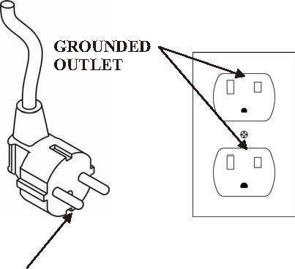

Rozpis jednotlivých součástí běžeckého pásu
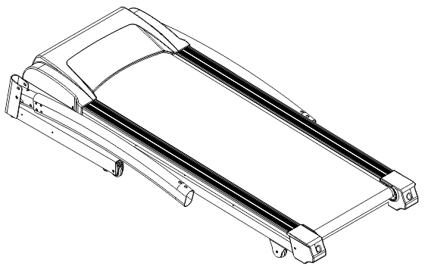  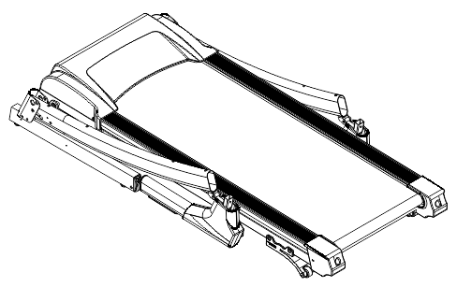  Fő keret futópadon és főpanellel | 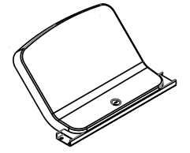  Kijelzõpanel | Connection parts  Csatlakozó csomag  anyagok és kulcsok
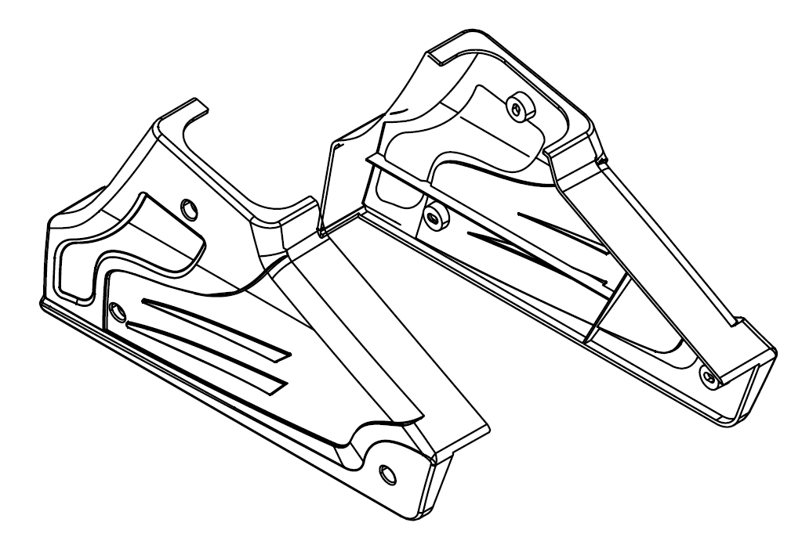  Oldalsó műanyag borítók | 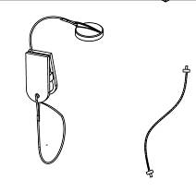  Safety key & MP3 kabel | Manual  Használati utasítás

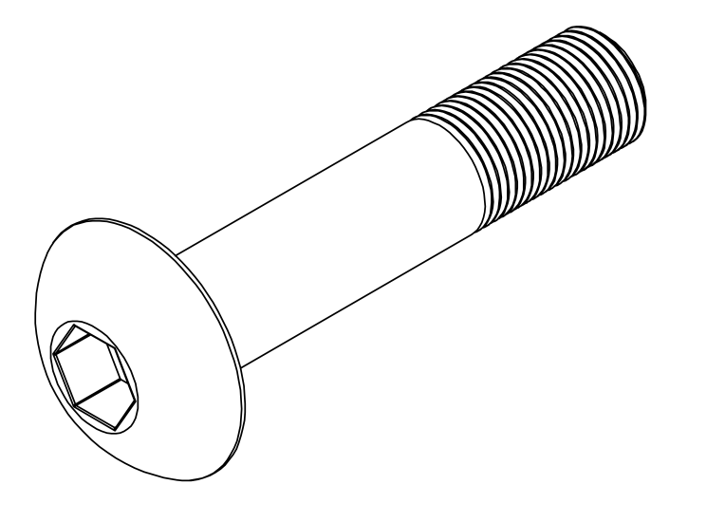  Csavar as körb M8*35 – 2 db | 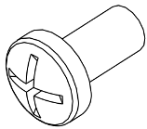  Phillips csavar  M4 * 10 6db | Csavar as körb M8*50 - 2 db | 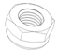  Nut M8 2db
  Mosó 8 mm - 2 db | 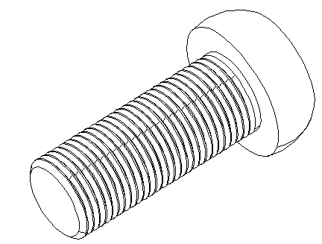  Csavar as körb M8*15 – 6 db |   Szilikonolaj Palack  1db | 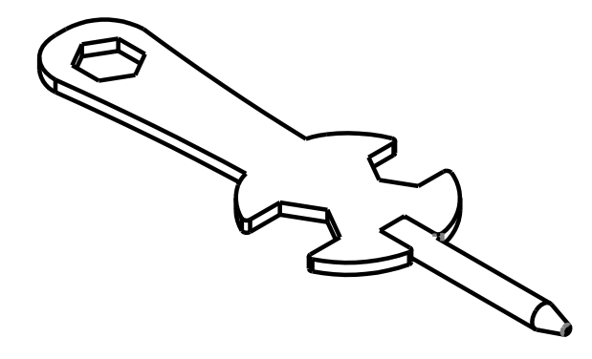  1db többcélú kulcs
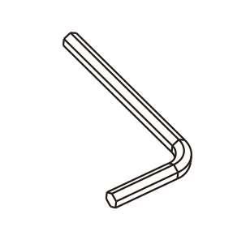

Allen kulcs 1db

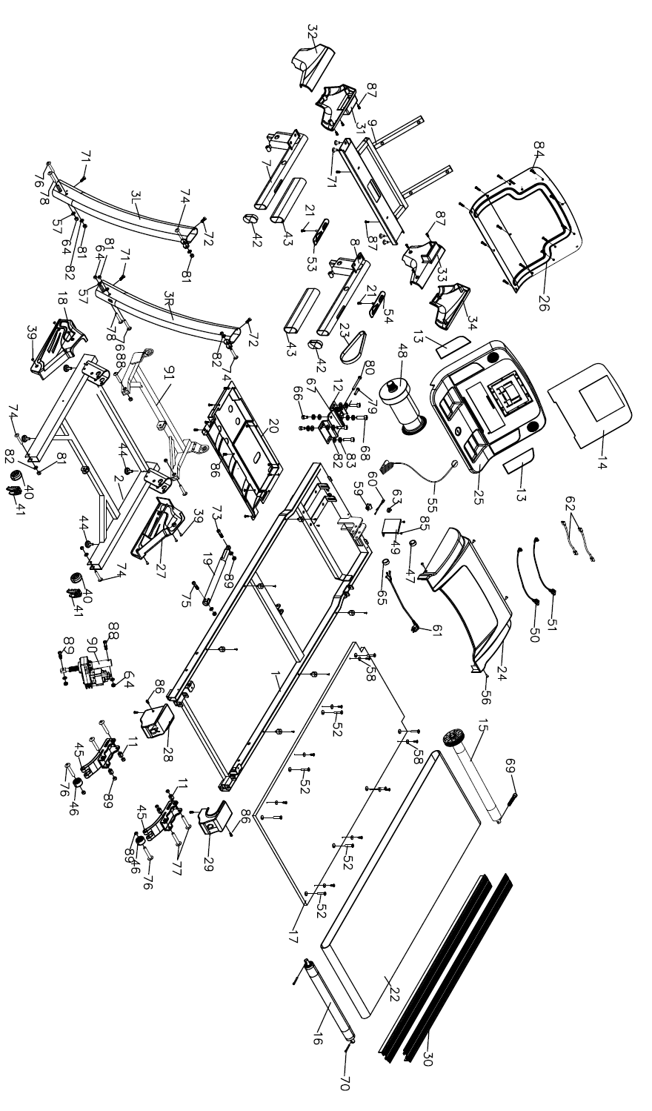
A futópad építésének rajza:

Alkatrészek ütemezése:
NO. | NAME | QTY | NO. | NAME | QTY
1 | Fő keret | 1 | 50 | Top kábel | 1
2 | Alsó keret | 1 | 51 | Alsó kábel | 1
3L | Bal kézállvány | 1 | 52 | M6 * 20 keresztfejű csavarok | 8
3R | Jobb kéz | 1 | 53
6 | M6 párna futóasztal alatt | 6 | 54 | Sebességszabályozó | 1
7 | Bal kapaszkodó | 1 | 55 | Biztonsági kulcs | 1
8 | Jobb kapaszkodó | 1 | 56 | Csavar M5 * 10 | 4
9 | Kijelző keret | 1 | 57 | Lapos alátét∮10 | 6
11 | Rögzítő csapok | 4 | 58 | Oldalsáv rögzített lap | 8
12 | Motorkeret | 1 | 59 | Fő kapcsoló | 1
13 | Bal és jobb matrica | 2 | 60 | Biztosítéktartó | 1
14 | Matricák megjelenítése | 1 | 61 | Kábelköteg | 1
15 | Első meghajtású görgő | 1 | 62 | Egy kábel | 2
16 | Hátsó görgő | 1 | 63 | csat | 1
17 | Futóasztal | 1 | 64 | Biztonsági anya M10 horganyzott | 6
18 | Bal műanyag fedél | 1 | 65 | Mágneses gyűrű | 1
19 | henger | 1 | 66 | M8 csavar * 12 | 2
20 | Műanyag borítás | 1 | 67 | M8 csavar * 35 | 2
21 | Önmetsző csavar ST4 * 55 | 2 | 68 | Csavar M8 * 25 | 2
22 | Futószalag | 1 | 69 | Csavar M8 * 50 | 1
23 | Bordás szíj | 1 | 70 | Csavar M8 * 65 | 1
24 | Motorburkolat | 1 | 71 | M8 csavar * 15 | 6
25 | kijelző | 1 | 72 | M8 csavar * 35 | 2
26 | Alsó kijelző fedele | 1 | 73 | M8 csavar * 30 | 1
27 | Jobb műanyag fedél | 1 | 74 | M8 csavar * 40 | 4
28 | Bal keret vége | 1 | 75 | M8 csavar * 45 | 1
29 | Jobb végkeret | 1 | 76 | Csavar M8 * 50 | 4
30 | Műanyag oldalsó sín | 2 | 77 | Csavar M8 * 60 | 4
31 | Bal oldali fogantyú vége | 1 | 78 | Csavar M10 * 65 | 2
32 | Balkezes külső fedél | 1 | 79 | M8 csavar * 30 | 1
33 | Jobb fogantyú vége | 1 | 80 | Csavar M8 * 60 | 1
34 | Jobb oldali fogantyú a külső fedelet | 1 | 81 | Záróanya M8 | 14
39 | M4 csavar * 10 | 6 | 82 | Lapos alátét∮8 | 20
40 | Szállító kerekek | 2 | 83 | Tavaszi alátétek .18.1 * ∮12.3 * t2.1 | 6
41 | Szállítóhenger tartó | 2 | 84 | ST4.0 önmetsző csavar * 10 | 14
42 | Ovális dugó | 2 | 85 | ST4.0 önmetsző csavar * 20 | 2
43 | Kapaszkodó fedél | 2 | 86 | ST4.0 önmetsző csavar * 15 | 18
44 | nyújtás | 4 | 87 | ST4.0 önmetsző csavar * 15 | 20
45 | Csendes blokkok csillapítása a lemez alatt | 2 | 88 | M10 csavar * 45 | 2
46 | Csúszó kerekek | 2 | 89 | M10 * 30 nagy csavaros csavar | 2
47 | Kerek kábel tömszelence | 2 | 90
48 | DC motor | 1 | 91
49 | Motorvezérlő lemez | 1 | 101 | MP3 kábel | 1

Beszerelési útmutató

1. lépés:
Távolítson el minden alkatrészt és eszközt egy sima padlón. Emelje fel a lelátókon a nyíl irányába. Ügyeljen arra, hogy ne csípje a számítógép kábelét, amikor felemeli.

2 lépés:
Készítse elő az M8 * 50 （7. számú csavart, alátétet (82), anyát (81), M8 * 15 csavart (71) az oldalsó állvány alsó övkerethez való rögzítéséhez. Ismételje meg ezt a másik oldalon. Rögzítse a fogantyúkat M8 * 35 csavarokkal (72). Végül csatlakoztassa a műanyag fedeleket (18) (27) az M4 * 10 mm-es csavarral (39).

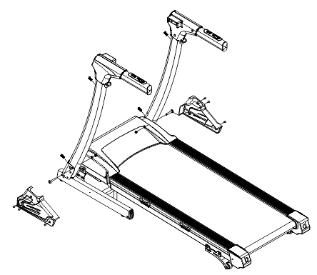

3 lépés
Az M8 * 15 csavarok (71) segítségével csatlakoztassa a kijelzőpanelt a fogantyúkhoz.
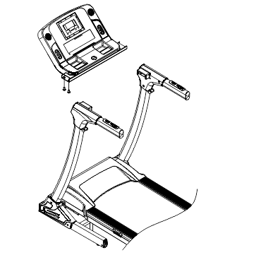

4 lépés.

Helyezze be a SAFETY KEY (55) gombot a kijelölt helyre a kijelzőn. Helyezze be az MP3 kábelt (101) a kijelző aljzatába.

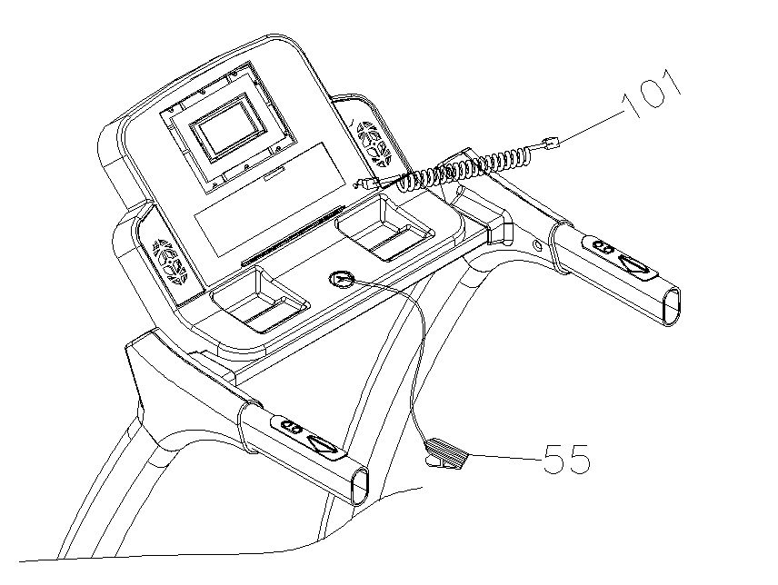

FIG 8
HASZNÁLATI UTASÍTÁS

1. Állj a széleit az öv.
2. a START gomb megnyomásával az öv 1 km/h sebességgel fut. a kijelzőn, a sebességablakban, a sebesség km/h lesz látható.
3. nyomja meg a sebesség vagy dőlésgomb gombot a kívánt sebesség vagy dőlésszög beállításához. A kívánt sebesség vagy dőlésszög megjelenik a kijelzőn.
4. az edzés biztonságos leállításához először nyomja meg a STOP gombot, hogy kikapcsolja az övet. Hagyja, hogy az öv lassan megállja. Kapcsolja ki a tápkábelt.
5. az öv mutatja a szívfrekvencia edzés alatt használja a szenzorok a fogantyúk. Az értékek csak jelzésértékűek.
Figyelem-a futópad célja elsősorban a futás (azaz használata nagyobb sebességgel, mint 7-8 km/h). Ez a motortér hűtési módjának is megfelel.

Lehet használni gond nélkül a lassabb gyaloglás. Gyalogos üzemmódban a motor hűtése és a motoros vezérlőlemez miatt meg kell figyelni a futópad zavartalan futtatásának alapvető feltételeit.
A motor és a szabályozó lemez nem hűl le és nem fűthető. ezért szükséges, hogy gyalog 10-15 perc (szintén attól függően, hogy a tömeg a felhasználó-a tömeg közelebb a határ terhelési kapacitása az öv, annál rövidebb a gyalogos intervallum kell), hogy növelje a sebességet a biztonsági öv, hogy 8 – 10 km/h értéket kell megadni. Kb. 1 percig, hogy a motor és a szabályozó lemezt lehűlni elég, és a séta a biztonsági öv továbbra is lehetséges a veszélye nélkül a túlmelegedés. Ez az óvintézkedés kizárja a túlmelegedés kockázatát a szabályozó lemez, és károsíthatja a nyomtatott áramkörök és alkatrészek és az égés az elektromos motor. Ha a felhasználó nem tud futni a biztonsági öv korlátozott ideig, azt kell helyezni a oldalsó műanyag sínek vagy az öv egy adott ideig, hogy növelje a sebességet a hűtés miatt. Ez egy olyan intézkedés, hogy fenntartsák a hosszú élettartamot a futópad. Amennyiben ezek a feltételek teljesülnek, a motor számára kiterjesztett garanciát vállalunk. Természetesen a hűtő üzemmód is függ a környezeti hőmérséklet a környezet. A hűvösebb a teret, annál hatékonyabb a motor hűtése.
Megvásárlása után a futópad, meg kell tesztelni a működési feltételek és kövesse ezt, amikor a futópad.

A futópad GB3900 egy elektromos futópad otthoni használatra.
Javasoljuk, hogy az öv egy kisebb terhelés, hogy több óra hetente, súlya kevesebb, mint 120 kg, és könnyebb futás sebességgel körülbelül 8-11 km/óra. Ha az öv használható lassabb járás, ügyelni kell, hogy hűtsük le a motort, hogy ne sérüljön az elektromos alkatrészek az öv. Maximális sebesség körülbelül 14 km/óra. Csak akkor használható, rövid távon, hogy ne túlterhelési a gép. Akkor tart sokáig, és szolgálják a teljes megelégedésére.

MŰSZAKI LEÍRÁS
A futópad alkalmas otthoni használatra
-Kijelző: 3,5 LCD
-Feszültség: 220 – 240 V
-Frekvencia: 50-60 HZ
-Input áram: ≤ 8A
-Tartsa a gépet a hőmérséklettartományban 0 – 40 º C
-Sebességtartomány 1 -14 km/h
-Az idő jelenik meg a tartományban: 0:00-99:59 (perc/másodperc)
-A távolság megjelenik a tartományban 0.1-99.99 km
-Öv méretek (L * m * H): 1685 x 760 x 1200 (mm)
-A termék súlya: 58 kg

Üzembe

1. Dugja be a csatlakozót a foglalatba és kapcsolja be a keretet a kereten, az "I" pozícióban

2. tegye a biztonsági kulcsot (piros műanyag gomb mágnessel) a megfelelő pozícióba a kijelzõpanelen, az elektromos áramkör zárva lesz. Akkor sajtó a "elkezd" gomb és teszt a öv futás-ból alacsony sebesség-hoz magas. Az öv tesztelése után, használat előtt nyomja meg a be/ki gombot.

Ha a biztonsági kulcs nincs a helyén, a kijelzőn egy hangjelzés hallható, és a "---" jelenik meg. A probléma megoldásához helyezze be a biztonsági kulcsot a megfelelő helyre.

3. Ha minden rendben van, az öv készen áll a használatra. Ügyeljen arra, hogy csatolja a biztonsági gombot, hogy a ruha, mielőtt elkezdi az öv. Ez megvédi Önt, amikor megbotlott vagy esett a biztonsági öv azonnal megállás az öv.

Kijelzõpanel
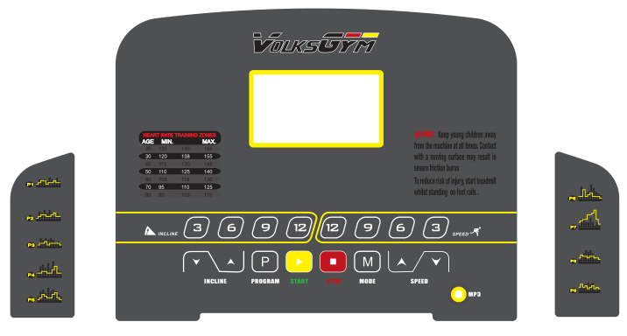
Kijelző panel megjelenése (is látható futópadok elektromos dönthető)

1. Speed - Sebesség: a kijelzőn megjelenik a sebesség-adatok. A tartomány 1 – 14 km/óra.
2. Time (idő): a betanási időt a manuális műveletben jeleníti meg, vagy az egyik előre beállított program, vagy egy előre beállított futásidő (séta) használatával számolja el az időt.
3. Distance (távolság): az eltelt távolságot jeleníti meg manuális műveletben, vagy beolvassa az előre beállított távolság (hiányzik) távolságát. A tartomány 0,1 – 99,99 km.
4. Calorie - Kalóriatartalmú: mutatja fogyasztott kalória (tájolás csak) a kézi művelet vagy a kivonás kalória egy előre beállított érték, hogy ön szándékozik-hoz éget, ha mozog. Az állítható érték
20 – 999 Cal között a maximális megjeleníthető érték 999 Cal. a számítás csak tájékoztató jellegű.
5. Heart rate - Pulzusszámot: pulzusszám ellenőrzése

A kijelzőn megjelenő gombok leírása:

"PROG" (válassza ki a 9 előre beállított programot) P1-P9 + P10 testzsír
Nyomja meg a "PROG" gombot a 9 előre beállított, "P1-P9" program egyikének kiválasztásához.
A kiválasztás az egyes programok segítségével történik a gombok "Speed +" és a "Speed-"
A "PROG" gomb megnyomásával a "POX" felirat megjelenik a távolságablakban, a villogó ablakban
Az érték beállításához használja a "Speed +" vagy "Speed-" gombokat. Az övet a gomb futtatja,
"Start". A gép futása közben a kijelzőn folyamatos adatok jelennek meg. Megállítani az öv fut
Használja a "stop" gombot. Az öv, majd simán leáll.
Ez a gomb is kiválasztja testzsír program – program nem P10

"Speed-"-csökkenés sebesség
Nyomja meg ezt a gombot, hogy zökkenőmentesen csökkentse a sebességet.
"Speed +"-sebesség növelése
Nyomja meg ezt a gombot, hogy a sebességet a kívánt értékre növelje.

“Mode”
Nyomja meg ezt a gombot, hogy beállja az egyes értékeket, amiket a biztonsági öv segítségével használni szeretne-beállítja az időt, távolságot vagy kalóriafelhasználást. Az egyes funkciók megváltoznak a "Speed +" vagy a "Speed-" gomb megnyomásával. Majd nyomja meg a START gombot, a futópad 1 km/h sebességgel kezdődik. beállíthatja a sebességet. A kiválasztott értékek fokozatosan nullára csökken, ha a futópad leáll simán.

“Start”
Nyomja meg ezt a gombot az 1 km/h alapsebességnél kezdődő sáv elindításához. kézi vezérlõ
Beállíthatja a kívánt sebességet, és folyamatosan megváltoztathatja a kijelzőn a gombok
Vagy a biztonsági öv fogantyúi között. A szalag elindítása után akusztikus jellel I megjeleníti a számjegyeket 3, 2, 1 a kijelzőn
Kiszámítja az idő és az öv megy zökkenőmentesen. Megáll van megtett-val a "megáll" gomb.

"Biztonsági kulcs" - biztonsági kulcs
Veszély esetén húzza ki a biztonsági kulcsot. Az öv azonnal leáll. Ha Lesz rögzítve a klip magadra, ajd abban az esetben, támolygó a biztonsági öv, a biztonsági gombot, és az öv megszakad Azonnal leáll.

“Állj”
Működés közben nyomja meg ezt a gombot, és ha a biztonsági öv 3,5 km/h-nál nagyobb sebességgel fut, lelassítja, majd leállítja. Ha a szalag 3 km/h-nál kisebb sebességgel fut, azonnal leáll. Ez alatt a leállítási folyamat, nincs más gombok állnak rendelkezésre.
"Speed rövid vágott gomb"-a kívánt sebesség közvetlen beállítása
Nyomja meg valamelyik számgombot a kívánt sebesség kiválasztásához.

A sebességszabályozó gombok is a sínek a futópad "Speed +", "Speed-"

Az idő, a távolság és a kalória határértékeinek elérésekor a sáv nem áll le, csak az értékek 0-s nullákból kezdenek újra újratölteni.

Előre beállított programok – "PROG" gomb:
Minden program van osztva 10 időszakok, amelyek egyenletesen osztják szerint a hossza a kiválasztott edzés idő tartományban 5-99 perc. A táblázat mutatja a sebességet minden egyes lépésekben (dönthető-lejtő csak az elektromos dőlés gépek). A vízszintes sorban a program időszeletei szerepelnek, a P1-P9 egyes programok a függőleges oszlopban találhatók.
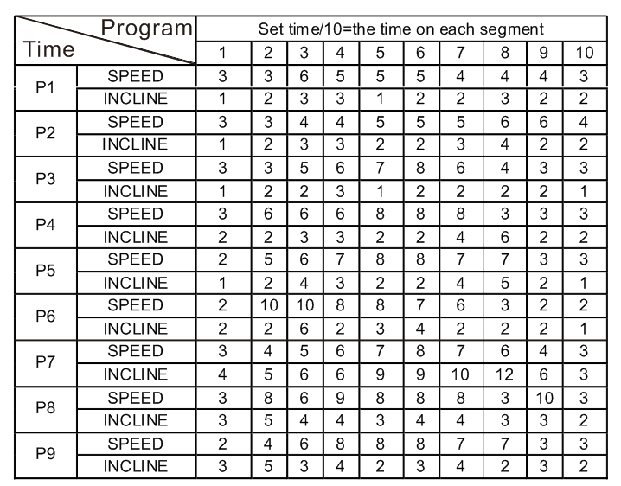

Az INCLINE dőlésadatok a GB4200-ra vonatkoznak. A sebesség erre a GB3950-re megfelelő.

Az egyedi programok törlését Miskolc kulcs végzi, a helyükön való visszatérést és a visszatérés helyét.

Testzsír mérés (TESTZSÍR)-P10
Részeként használja a futópad, tudod használni a testzsír mérési program-testzsír. A mérést a "PROG"
gomb segítségével állítsuk be. A kijelzőn a "FAT" felirat jelenik meg. A személyes adatok beállításait a Mode" (1-nem, 2-Age-Age, 3-magasság-magasság, 4 súly) gomb használatával végeztem el, az adatokat a "SPEED +", "SPEED-" gombokkal kell beállítani. A beállítás után megjelenik a "05" érték, ami azt jelenti, hogy az alábbi táblázat szerint kell az adott csoportba belefoglalását. Ez csak egy indikatív érték, amely az ún. Testtömeg-index (BMI), amely összehasonlítja a tömeg és a magasság adatait. A mérés befejezéséhez mindkét kezével egyszerre kell tartani az impulzusérzékelőt, amíg az eredmény meg nem jelenik. Ha a kéz száraz, akkor kell nedvesítsük.
Megadásával a bemeneti adatok, a számítás kiigazításra kerül, mert a férfiak kissé eltérő test arányok képest a nők. Ezért a bevitt adatokat helyesen kell kiegészíteni. Az így kapott mérés indikatív adatokat ad az adott BMI kategóriába való felvételre, ami a személy elhízottsággal kapcsolatos szintjét jelzi. E szerint, mindenki módosíthatja az élelmiszer-bevitelt és a mozgás mértékét az elfogadható értékek elérése érdekében.
Bemeneti adatok beállítása – 01 – 04:
01 szex-szex 1 férfi-férfi 2 aljzat-aljzat
02 életkor-kor 10------99
03 magasságmagasság 100----200
04 súlysúly 20-----150
Eredményként kapott adatok
05 FAT ≤ 18 alulsúlya
FAT = (18---23) normál súly (súly)
FAT = (23---28) túlsúlyos túlsúly (enyhe elhízás)
FAT ≥ 29 elhízottság
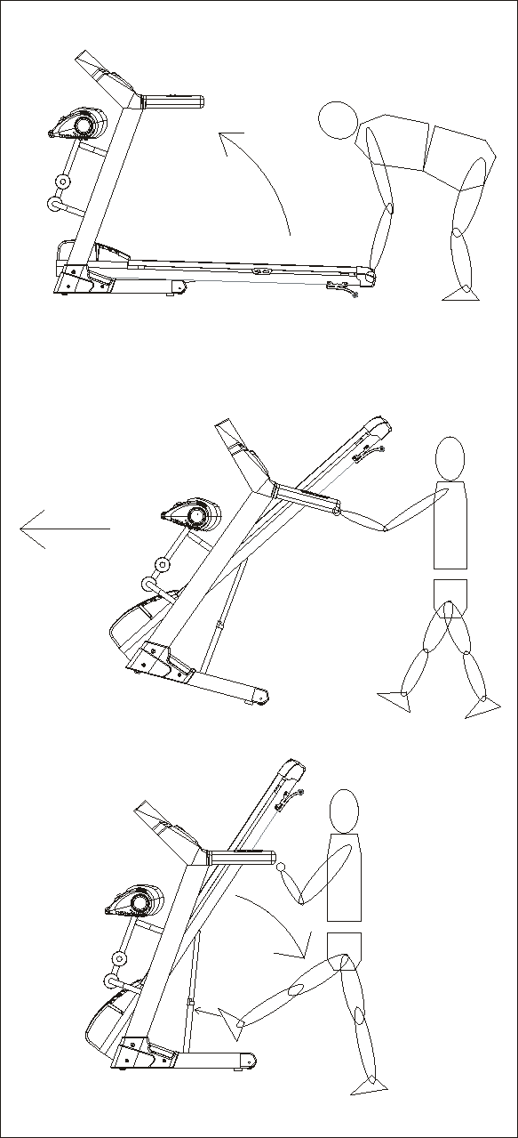
Szalag hajtogatás és mozgatás
Az öv mozgatására való felkészülés érdekében meg kell
Az öv ki volt kapcsolva, és a fiók volt húzva
Hálózati.
Ezután emelje fel a futó területet a fogantyú
és dönthető az öv, hogy a kerekek az alján
Keret, tudod mozgatni a biztonsági öv szabadon. Minden
Illusztrációk.

Karbantartás

GYENGE ÖV VAGY V-ÖV MŰVELET:
Mikor a Taposómalom van ugró, követ ezek lép-hoz győződj meg amit a Taposómalom vagy V-öv szükséges-hoz lenni beállított.
-Csavarja le a csavarokat a védőöv burkolatot és távolítsa el.
-Kapcsolja be az övet, hogy a sebesség körülbelül 3 km/h, és dönthető, hogy az öv és próbálja megállítani. Ha az öv megáll az elülső hordozóhengerrel együtt, de a motor még mindig működik, akkor szükséges a feszültség a V-öv.
Ha a futópad leáll, de az első hajtóhenger még mindig fut, és csúszik, szükség van a feszültség a forgóöv.

A V-öv feszítő beállítása:
Húzza ki az övet a hálózatról, és távolítsa el a védőburkolatot. Lazítsuk meg a négy csavart a motoron, és kapcsolítsuk be a beállító csavart – egy speciális csavart, amely a V-öv feszítése vagy meglazulása céljából készült. Csavar óramutató járásával megegyező irányban. A beállítás után mind a négy csavart Csavarozza a motorházban. Rögzítse az öv a hálózati. Ellenőrizze, hogy a V-öv laza és elég feszes. Ha a
A V-öv, ismételje meg a műveletet még egyszer.

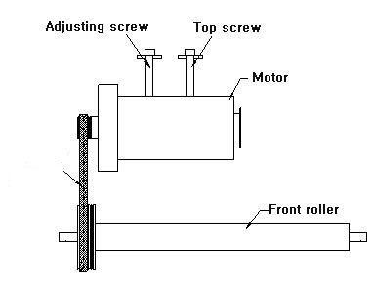

Hogy hozzanak létre a futópad:

Használjon övet kemény, sík felületen. Ha az öv még mindig nem stabil, állítsuk a sebességet 5-6 km/h-ra az övre. fordítsa meg mindkét oldalon a csavarokat jobbra vagy balra az öv beállításához a Fig. Alábbi. Erre a hexadecimális kulcs használható.
A futópad feszítő (1. ábra) Elengedte a futópad (diagram 2)

Ha az öv deformálódik, hogy az egyik oldalon, egyensúlyt az öv a csavarok feszítő, vagy mentesíti a forgó hajtóhengert szükség szerint illusztrált ábra. Alábbi. A állító csavarok kompenzálják a henger egyenletesen nyúlik a forgóöv az egyenes irányba. Ha az oldalsó alakváltozás van, meg kell szorítani a hengert az elhajlás oldalán, vagy hagyjuk, hogy enyhén a másik oldalon. Meg kell győződni arról, hogy a forgóöv nem csúszik, de nem is túl szűkös. Túlzott kopás is bekövetkezne. Járjunk el a leírt módon, vagy akár a rajzok szerint, ahol a forgásirány a hatlapkulccsal, hogy állítsa be a forgóhenger jelzi.
A biztonsági öv alakításának jobbra igazítása (3. ábra) a szalag balra igazítása (4. ábra)

A mozgó alkatrészek kenése és tisztítása – nagyon fontos!!!

Súrlódási alátétek játszhat fontos szerepet a működés és az élet a gép. Ezért javasoljuk, rendszeresen kenje az ingó alkatrészek, szilikonolaj, hogy növelje az élettartamát az öv. Az öv kell kenni, körülbelül az első 40 óra működés. Azt is javasoljuk, hogy kenje meg a fúrótoronynak megfelelően a következő menetrendet:
-Enyhe használat (kevesebb, mint 3 óra hetente) 6 havonta
-Közepes használat (3-5 óra hetente) 3 havonta
-intenzív használat (több, mint 5 óra hetente) minden 6-8 hetente.
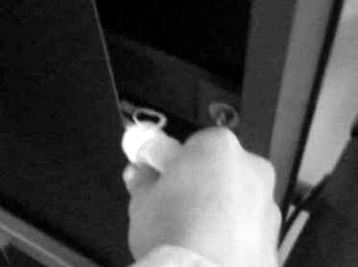
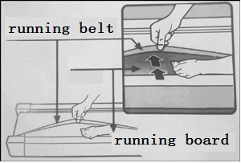

A Taposómalom ellátás szükséges része a por kenése és a részecskék eltávolítása a biztonsági öv súrlódó felületétből és a motortérben, valamint a vezérlőlemezeken. Ezzel elkerülhető az elektromos alkatrészek rövidre zárása. Vákuumpor a motortérben lévő elektromos alkatrészekre. Mielőtt szükség van egy taposómalom le a hálózatról!
Porból való letörés végett puha, nedves kendőt használjunk. Először is, törölje a terület között a biztonsági öv és a platform. A pornak mindig letörölnie kell, mielőtt a kenést újra kenni kell.
Ha a por beragadt, a lemez új kenésének hatékonysága csökkenni fog, az öv és a futópad közötti súrlódást növelni kell, és el kell kerülni a motor túlterhelését. EZÉRT MINDIG TARTSUK AZ ÖV MEGFELELŐ LUBRED!
Spread a kenőanyag egyenletesen – lehetőleg szilikát olajat a belső felületén az öv és a futólemez, vagy spray-olaj egyenletesen a tányéron (mielőtt meggyőződne arról, hogy a gép ki van kapcsolva, és le a forrás). A műanyag csövet olajjal csatolták az öv.
A maximális teljesítmény érdekében kenje be az első és hátsó görgőket rendszeresen.
Figyelmet! A karbantartás és tisztítás előtt győződjön meg arról, hogy az öv nincs csatlakoztatva az elektromos áramról.
Az is szükséges, hogy folyamatosan távolítsa el a port a motortér és a szomszédos alkatrészeket. Csavarja le a műanyag fedelet a motor felett, és vagy vákuum az egész teret egy porelszívó (vigyázz, hogy ne érintse, és károsíthatja a nyomtatott áramkörök és az összes elektromos alkatrészek). Ha nem szeretné használni a porszívót, használjon puha kefével, hogy gondosan tisztítsa meg mindent a portól. Ezután helyezze vissza a fedelet eredeti helyzetén. Szükséges, hogy tartsák be a szabályt, hogy az öv lesz csatlakoztatva a forrás elektromos áram!

Probléma | Lehetséges ok | Megoldás
Öv nem működik | A. nem kapcsolódik a hálózathoz | Csatlakoztassa az övet a konnektorba
Öv nem működik | B. nincs biztonsági kulcs behelyezve | Helyezze be a biztonsági kulcsot a megfelelő helyre.
Öv nem működik | C. a csatlakozókábel kikapcsolt vagy laza | Ellenőrizze a kijelzőn és a motortérben lévő kábeleket a csatlakoztatott
Öv nem működik | D. nincs bekapcsolva a főkapcsoló | A fő biztonságiöv-kapcsoló bekapcsolása
A szalag mozgása nem zökkenőmentes | A. a folyó terület nem megfelelően lubred. | Végezze el a kenést az utasításoknak megfelelően.
A szalag mozgása nem zökkenőmentes | B. A futópad túl feszített | Beállítás az utasításoknak megfelelően
A Forgóöv megcsúszik | A. az öv túl laza | Beállítás az utasításoknak megfelelően
A Forgóöv megcsúszik | B. a V-öv túl laza. | Az utasítások szerint húzza meg a V-övet

※ Hibaüzenetek

Error code | E01 | E02 | E03 | E05 | ---

1: E01:
A: E01: hiba a kommunikáció között a kijelző és a motor vezérlő lemez-jelenik meg az induló.
B: oldat: a kábelt ki kell húzni a foglalatból, mielőtt
Ellenõrizze a 4 vezeték térfogatát a kijelzõ és a motoros vezérlőlemez között. Ha az érintkezők meglazulnak, rögzítse őket. Sérült vezetékeket kell cserélni, valamint a motor vezérlőtáblját is, ha az megsérült. Itt azt ajánljuk, hogy Foglalkozzunk a szolgáltatással.
2: E02:
A: E02: Feszültségvesztés – nem adja át az áramot a vezérlőtáblára vagy a motorra
B: megoldás:
Ellenõrizze a tápkábeleket és kábeleket a motor és a motorvezérlő lemez között. Ha az érintkezők meglazulnak, rögzítse őket. A sérült kábeleket ki kell cserélni. A motor vagy a motorvezérlő lemez sérülése esetén az adatcserét kicseréljük. Itt azt tanácsoljuk, hogy forduljon a szerviz részleghez.

3: E03:
A: E03: motor Control Board nem kap sebességadatokat még akkor is, ha a motor fut.
Megoldás: Ellenőrizze a hiba okát E03-
1) Ha a motor indítása után gyorsan elindul, majd azonnal leáll, és a kijelzőn E03, ellenőrizze az optikai sebesség érzékelőt – függetlenül attól, hogy az a tartóban van-e rögzítve, vagy mechanikailag nem sérült. Ha igen, akkor ki kell cserélni. Ha minden rendben van, le kell cserélnie a motor vezérlőlemezt vagy a kijelzõ vezérlőlemezt. Ezekben az esetekben kérjük, lépjen kapcsolatba a szolgáltatással.
2) Ha a motor nem fut, és megnyomása után a "Start" gombot, a E03 jelenik meg a kijelzőn, ellenőrizze, hogy a motor nem sérült. Kérjen egy szervizközpontot
A: E05: a jelenlegi fogyasztás magasabb, mint a megengedett belső védelme futópad
B: oldat: a kábelt ki kell húzni a foglalatból, mielőtt
Ellenőrizze, hogy nincs akadálya, hogy simán fut a futópad, vagy nyissa meg a fedelet a motor felett, hogy van-e tárgy körül a meghajtót a V-öv, vagy ha a motor nem füstölt. Ha bármilyen mechanikai tárgyat a futópadon, vagy a motortérben, kérjük, távolítsa el, majd kapcsolja be a tápegységet ki és be. Ha a problémát nem észlelték, a szabályozó lemez vagy a motor meghibásodhat. Ebben az esetben kapcsolatba kell lépni a szolgáltatással.
6: "— — —" megjelenik a kijelzőn:
A: "— —" "az öv nem működik az áramköri kapcsolat hiánya miatt."
B: megoldás: Ellenőrizze a kapcsoló biztonsági kulcsának behelyezését vagy helyes pozícióját. Ha ez rendben van, és az öv nem fut, nyissa ki a kijelzőn, és ellenőrizze a kábel kapcsolatot a spiners alatt a biztonsági kulcs. Ha ez nem működik, akkor kapcsolatba kell lépni a szolgáltatással.

GYAKORLÁSÁRA VONATKOZÓ UTASÍTÁSOK
(Booster gépek számítógéppel)

Használata ACRA, S. R. O a Booster gép fog neked több előnyt: ez javítani fogja a fitness, erősíti az izmokat, és segít csökkenteni a súlyát, ha ellenőrzi a kalória. Amennyiben bármilyen egészségügyi problémája van, forduljon orvosához a gép használatával.

1. BEMELEGEDÉSI FÁZIS
A bemelegedési fázis teszi a vér áramlását, meleg és előkészíti az izmokat, hogy megfelelően működjön. Ugyancsak csökkenti a görcsös és izomsérülés kockázatát. Ne hagyja ki ezt a színpadot!

Azt ajánljuk, hogy előad több nyújtó gyakorlatok, mint az alábbi screenshot látható. Meg kell maradni minden szakaszon körülbelül 30 másodpercig, nem nyúlik az izmokat egy erőszakos mozgás és kapcsoljuk ki őket-ha fájdalmat érez, állj!

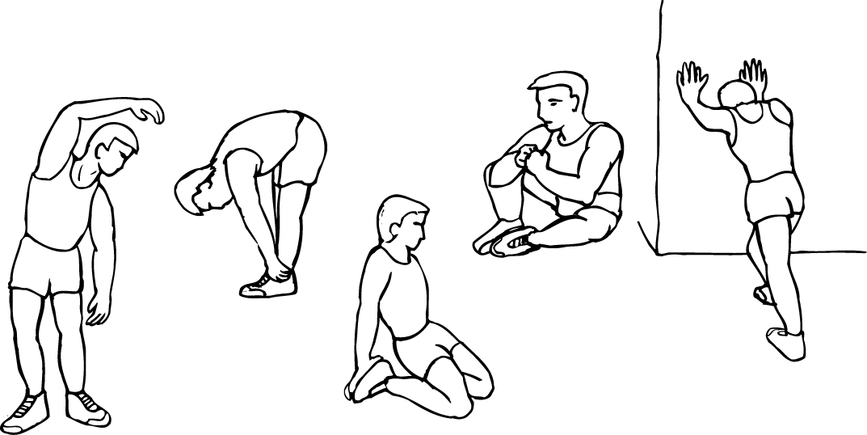
Íjak
HAJOLJ
NYÚJTÁS A KÜLSŐ COMB
A BELSŐ COMB NYÚJTÓZKODÁS
BORJÚ NYÚJTÁS/ACHILLES-ÍN

2. GYAKORLAT SZAKASZ
Ez az a stádium, amelyben a legnagyobb erőfeszítést betesz. A rendszeres testmozgás, az izmok a lábad egyre rugalmas. Gyakorolja a saját tempójában, amit tartani során az egész edzés.
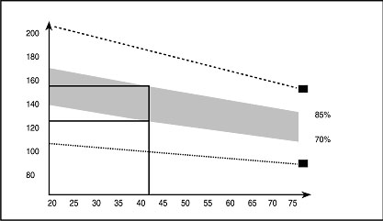
PULZUS
OPTIMÁLIS IMPULZUS
MAX.
TEP
TEP
NYUGALMI
Kor

Az optimális gyakorlat a 15 – 20 perc elején, több tréning után még tovább gyakorolható. Azt javasoljuk, hogy legalább hetente háromszor edzje a programot, lehetőleg még időfelosztást is. A táblázat a stressz ajánlott értékeit az életkortól függően a pulzusszám alapján mérve mutatja. A sötét sáv jelzi a tartományt, a pulzusszámot, melyben az edzés a leghatékonyabb. Nem javasoljuk, hogy a testet maximum értékeken töltsem fel – csak kis százalékban. Próbáljuk meg megtartani a maximális edzésidőt az ajánlott értékeken.

3. NYUGTATÓ FÁZIS
Ez a fázis szükséges ahhoz, hogy a szív-és érrendszeri rendszer és az izmok fokozatosan ellazulnak. Ismételje meg a nyújtó gyakorlatok és emlékszem újra, hogy ne fogd és vidd az izmok élesen.

4. IZOMFORMÁLÁS
Ha Ön is megpróbálja javítani a fizikai állapotát, akkor módosítania kell az edzésprogramját. A felmelegedés és a nyugtató szakaszok, gyakorolja, mint rendesen, de növeli ellenállás végére az edzés fázis.
5. SÚLYCSÖKKENTÉS
Egy fontos tényező-ban mér csökkentés van a összeg-ból kalóriák elfogadott és dispented. A hosszabb és nehezebb gyakorolni, annál többet égetni. Ugyanakkor, az is szükséges, hogy figyelemmel kíséri a jövedelmüket, különösen vigyázz a zsíros, édes étel és adag méretét.
JÓTÁLLÁSI IGAZOLVÁNY
(Testépítő gépek számítógéppel)
A terméket a vásárló (fogyasztó) részére a vásárlás (átvétel) 24 hónapos jótállási időszakra biztosítja. Tartsa a jótállási kártyát a vásárlás igazolásával és a használati utasításokkal együtt!

Azt állítják
A hibákra vonatkozó felelősség csak az eladónál alkalmazható, ahol a terméket megvásárolták.
A hibát meg kell gyógygyógyítani – azaz Pontosan adja meg a hibát, vagy hogyan nyilvánul meg külsőleg. Egy általában megfogalmazott üzenet, hogy a termék a hiba nem elég!
A panasznak tartalmaznia kell egy értesítést a megrendelő által igényelt hiányosságokkal kapcsolatos felelősség különleges jogára vonatkozóan, és azt egy kitöltött jótállási igazolással dokumentálni kell az eladó pecsétjével és a vásárlás igazolásával (átvételi elismervény) az értékesítés időpontjának megfelelően. A terméknek megfelelő csomagolással, lehetőleg eredetivel is kell rendelkeznie.
A vevőnek jogában áll, hogy a hibát díjmentesen, megfelelően és kellő időben eltávolítsa (legkésőbb 30 nappal a követeléssel kapcsolatban, kivéve, ha a vevő hosszabb ideig egyetért az eladóval), vagy ha a terméket kicserélik.
A szavatossági jog gyakorlásától egészen addig az időpontig, amíg a vásárló köteles átvenni a terméket (tekintet nélkül arra, hogy mikor ténylegesen átvette az esetet), nem számít bele a garanciális időszakon belül.
Az ügy hibákkal kapcsolatos felelőssége megszűnik, ha azt a garanciális időszakon belül nem alkalmazzák (azaz legkésőbb a szavatossági időszak utolsó napjáig).

A JÓTÁLLÁS NEM VONATKOZIK A:
A termék rendeltetésszerű használata miatti elhasználódás. (A rendeltetésszerű használat arra a célra használatos, amelyre a terméket szánták, a mellékelt használati utasításban leírt módon)

A JÓTÁLLÁS NEM VONATKOZIK AZ ALÁBBIAK ÁLTAL OKOZOTT HIBÁKRA:
Mechanikai károsodás; (például olyan hibák, amelyeket a termék vagy annak egy részének a levágás során történő darabolása okoz)
A felhasználó, valamint harmadik felek nem hivatásszerű beavatkozása (javítása);
A használati utasítást megsértő helytelen kezelés vagy kezelés;
A használati utasításban leírt szükséges karbantartás elmulasztása;
Expozíció káros külső hatások, alacsony/magas hőmérséklet, nem megfelelő tárolás;
Visszafordíthatatlan esemény – természeti katasztrófa;

FIZETETT JAVÍTÁS:
Ha a jótállás vagy jótállási idő által nem lefedett hiba lejárt, és a vevő kéri a javítást, a javítást kifizetik.
Az ár és a feltételek az ACRA vállalat szervizközpontával egyetértésben kerülnek meghatározásra, S. R. O

Terméktípus jelölése: |  | Eladás napja:  Eladó pecsétje és aláírása:

A panasz kelte | megy | Szervizközpont-bejegyzések | Alkatrészcsere | Megjegyzés

Importer :
ACRA s. r. o
Brodská 161
513 01 Semily
obchod@acra.cz

